Tlak

- Vypočti, jakým tlakem působí síla o velikosti 20 N na plochu 4 m².
- Urči velikost působící síly, která vyvolá na plochu 2 m² tlak 80 Pa.
- Na jak velkou plochu působí síla o velikosti 45 N, jestliže vyvolá tlak 90 Pa?
- Vypočti tlak působící na nohu tanečníka, kterému na nohu šlápne tanečnice podpatkem. Hmotnost tanečnice je 70 kg a obsah podpatku je 0,25 cm². Porovnej výsledek se šlápnutím slona zde je působící tlak 60 000 Pa.
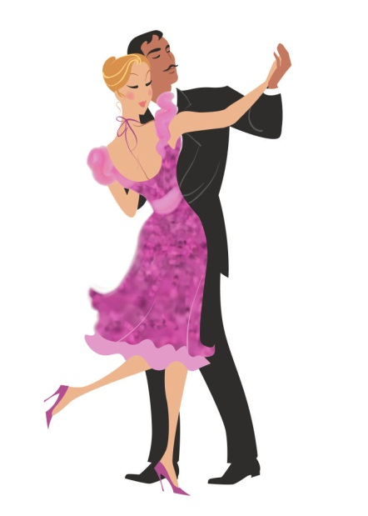
- Jaký je obsah chodidel člověka, který má hmotnost 90 kg a působí na zem tlakem 20 kPa.
- Jaká je hmotnost tanku, který má obsah stykových ploch pásů 5 m²? Tank působí na zem tlakem 94 kPa.

Zdroje: kliparty office

